Государственное дошкольное образовательное учреждение Тульской области «Новомосковский детский сад для детей с ограниченными возможностями здоровья»

Консультация для родителей, детей раннего возраста

«Развитие культурно-гигиенических навыков у детей с ОВЗ».

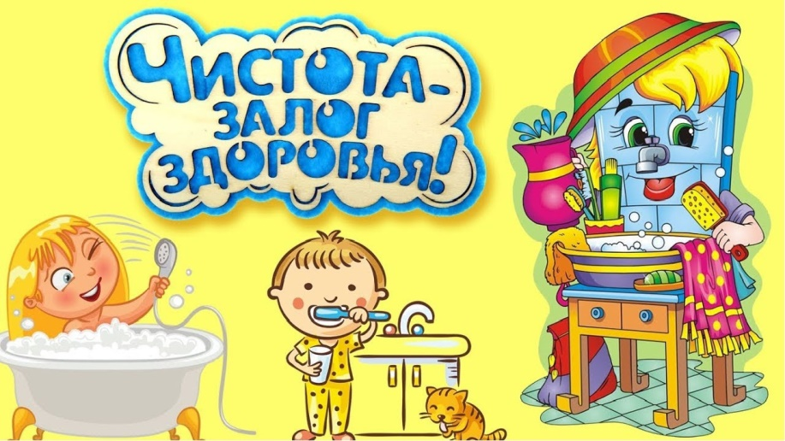

Подготовила:

Социальный педагог

Потупикова Н.В.

г. Новомосковск

**Культурно-гигиенические навыки** – важная составная часть культуры поведения. Необходимость опрятности, содержания в чистоте лица, рук, тела, прически, одежды, обуви продиктована не только требованиями гигиены, но и нормами человеческих отношений. Дети должны понимать, что в соблюдении правил проявляется отношение к окружающим, что любому человеку неприятно касаться грязной руки или смотреть на неопрятную одежду.

Воспитание культурно-гигиенических навыков направлено на укрепление здоровья ребёнка и воспитание культуры поведения ребёнка.

Здоровье (по ВОЗ) – это состояние полного физического, духовного и социального благополучия.

Формирование культурно–гигиенических навыков – это долгий  и трудоёмкий процесс, который должен складываться постепенно из разных частей и в итоге предстать полной картиной как мозаика.

**Для успешного формирования культурно-гигиенических навыков необходимы следующие условия:**

-организация привлекательной и удобной для выполнения действий и заданий обстановки (закрепленные места хранения вещей, доступные для пользования и т. д.);

-разделение осваиваемых действий, следующих в строго установленном порядке, на ряд операций, что способствует более быстрому созданию прочных динамических стереотипов;

- многократные упражнения детей в действиях с выделением способа и порядка их выполнения (особенно на начальном этапе обучения). При этом характер действий должен быть неизменным, формы - разные;

- организация ситуаций, обеспечивающих контроль над выполнением осваиваемых детьми в непривычной обстановке действий;

- безукоризненное выполнение взрослыми всех гигиенических и культурных требований.

**Методы и приёмы формирования культурно-гигиенических навыков у детей с ОВЗ:**

* Личный пример;
* Показ;
* Объяснение;
* Упражнения;
* Поощрения, похвала;
* Игровые приёмы;
* Художественное слово;
* Повторение действий.

Сроки формирования навыков самообслуживания у детей с ограниченными возможностями здоровья задерживаются в силу объективных причин. При формировании надо учитывать два фактора - возраст и особенности таких детей.

Большое значение имеет поэтапность таких навыков, предусматривающая, сначала овладение простейшими навыками, а затем более сложными действиями.

Выполнение правил личной гигиены должно стать для ребёнка естественным процессом, а гигиенические навыки должны постоянно совершенствоваться.

Эти правила и навыки легче всего запоминаются в игровых ситуациях, доброжелательной обстановке. Для приобретения и усвоения культурно-гигиенических навыков используются упражнения для развития мелкой моторики, дидактические игры, художественное слово.

В процессе приобретения тех или иных навыков, каждодневно и постепенно мы переходим от прямых указаний к напоминаниям, от показа к совету, от примера к методам, позволяющим развивать у ребёнка осознанное отношение к правилам.

За каждое очередное достижение обязательно следует похвала, а в случае неудачи- оказывается помощь, утешение и обещание что в следующий раз обязательно всё получится.

При формировании необходимых в быту навыков и умений у детей раннего возраста с ОВЗ, мы ставим перед собой задачи:

**Научить ребёнка самостоятельно:**

* Принимать пищу.
* Умываться, пользоваться мылом, полотенцем, расчёской, ухаживать за зубами.
* Пользоваться горшком ( туалетом).
* Одеваться и раздеваться.
* Приводить себя в порядок.
* Поддерживать порядок в окружающем пространстве.
* Быть вежливым и обладать навыками культурного поведения.

**Организация навыков самообслуживания у детей с ОВЗ.**

* Формирования навыков еды.

**-**Стараемся научить  ребёнка  словами или жестом выражать свою просьбу;

- За столом вести себя тихо и аккуратно;

- Не  выходить из за стола, не окончив еду;

- Вытирать  рот салфеткой, выходя из за стола задвигать стульчик и благодарить словом или кивком;

- Перед едой мыть руки и вытирать полотенцем.

* Формирование навыков умывания.

- Закатать рукава;

- Открыть кран и проверить температуру воды;

- Смочить руки;

- Намылить руки до появления пены;

- Смыть мыло;

- Закрыть кран;

- Сложить руки замочком и отжать лишнюю воду над раковиной;

- Насухо вытереть полотенцем;

- Расправить рукава;

-  Аккуратно сложить полотенце на своё место;

- Пользоваться только своей расчёской;

**Потешки, песенки, игры помогающие в формировании культурно-гигиенических навыков, и навыков самообслуживания.**

***

А у нас есть ложки

Волшебные немножко.

Вот тарелка, вот еда,

Не осталось и следа.

***

Кран откройся, нос умойся!

***

Руки надо чисто мыть.

Рукава нельзя мочить.

Кто рукавчик не засучит,

Тот водички не получит.

***

Буль – Буль – Буль -  журчит  водица.

Все ребята любят мыться!

***

Носовой платок в кармашке,

Будем нос им вытирать.

Чтобы носик наш курносик,

Снова чистым был опять!

Водичка-водичка,  
Умой мое личико,  
Чтобы глазки блестели,  
Чтобы щечки краснели,  
Чтоб смеялся роток,  
Чтоб кусался зубок.

***

Ты вода-водица,  
Всех морей царица,  
Пузыри пускай,  
Мой и полоскай!  
Моем глазки, моем щечки,  
Моем сына, моем дочку,  
Моем кошку, моем мышку,  
Моем серого зайчишку!  
Моем, моем наугад,  
Перемоем всех подряд!  
С гуся-лебедя вода –  
С нашей детки худоба!

Мыло мылится,  
Пена пенится,  
Дочка моется  
И не ленится.

***

Ладушки - ладушки,  
С мылом моем лапушки!  
Чистые ладошки,  
Вот вам хлеб да ложки!